ALT-IPC460DA (V2)

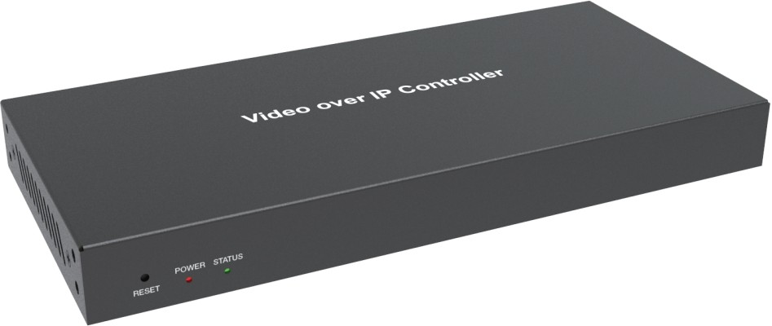



VER 1.0

Merci d'avoir acheté ce produit
Pour des performances et une sécurité optimales, veuillez lire attentivement ces instructions avant de connecter, utiliser ou ajuster ce produit. Merci de conserver ce manuel pour référence future.

Dispositif de protection contre les surtensions recommandé
Ce produit contient des composants électriques sensibles pouvant être endommagés par des pics électriques, des surtensions, des chocs électriques, des éclairs, etc. L'utilisation de systèmes de protection contre les surtensions est fortement recommandée afin de protéger et prolonger la durée de vie de votre équipement.

Table des matières
- Introduction. 1
- Des caractéristiques. 1
- Contenu du paquet. 1
- Des spécifications. 2
- Contrôles et fonctions opérationnelles. 2
  - Avant Panel. 2
  - Panneau arrière. 3
  - Définition de la broche IR. 4
- Instructions pour le montage en rack. 4
  - Montage en rack 6U. 4
  - Montage en rack 1U. 6
- Guide utilisateur de l'interface graphique web. 7
  - Préparation avant d'entrer dans le système. 7
  - Fonctions et fonctionnement. 15
- Exemple d'application. 27

Introduction
Ce contrôleur vidéo sur IP est utilisé pour contrôler et gérer JPEG2000 produits IP. Il prend en charge deux ports réseau 100M, qui peuvent réaliser deux ports
isolement réseau du réseau Control et du réseau de distribution vidéo multicast. L'interface graphique Web intégrée, le contrôle TCP et RS-232 sont pris en charge. Il prend en charge, la fonction POE et la réception de signal IR large bande 12V. Puisque la demande de produits IP augmente chaque jour sur le marché actuel, le contrôleur IP sera largement utilisé dans de plus en plus de scénarios différents.

Caractéristiques
☆ Facile à créer un projet, à contrôler et à gérer le système
☆ Prise en charge flexiblement Auto, DHCP et Manuel : trois types de configurations IP
☆ Compatible en matière de sécurité HTTPS, SSH, SFTP
☆ Interface graphique Web intégrée, supportant les opérations de glisser-déposer
☆ Aperçu de l'image de support
☆ Support vidéo, audio, RS-232, IR, KVM et gestion du système distribué
☆ Ports réseau doubles (le port LAN vidéo prend en charge la fonction POE) pour isoler les réseaux de contrôle et multicast.
☆ Supporter le contrôle de port LAN/RS-232 et le contrôle central tiers
☆ Prise en charge de la réception du signal IR (prise audio 3,5 mm, niveau 12V)
☆ Ports de contrôle GPIO 4 canaux (niveau optionnel 5V/12V)
☆ Protection contre circuits multiples, protection contre la foudre et conception ESD
☆ Conception système fiable, garantissant un travail fiable et stable 7*24 heures sur 7

Contenu du colis
(1) 1 x. Contrôleur vidéo sur IP
(2) 1 câble de récepteur IR 12V 20 kHz-60 kHz (1,5 mètre)
(3) 1 x connecteur Phoenix 3 broches 3,81 mm (mâle)
(4) 1 connecteur Phoenix 3,81 mm 6 broches (mâle)
(5) 2 x. Montage des oreilles
(6) 4 x. Vis de machine (KM3*6)
(7) 1 adaptateur d'alimentation verrouillable 12V/1A
(8) 1 x. Manuel d'utilisation

Caractéristiques techniques

Technique
Bande passante réseau | 100M
Transmission Distance | 100 m CAT 5E/6/6A/7
Ports de contrôle | 2 x 100M LAN [connecteur RJ45] [Support VIDEO LAN POE] 1 x IR IN [prise audio 3,5 mm, niveau 12V]  1 x E/S NUMÉRIQUE [connecteur phoenix 6 broches 3,81 mm] 1 x RS-232 [connecteur phoenix 3 broches 3,81 mm]
Dimensions | 204mm(A)×98mm(D)×21mm(H)
Logement | Boîtier métallique
Couleur | Noir
Poids | 509g
Alimentation électrique | 12V/1A
Consommation d'énergie | 4,5W
Exploitation  Température | 0°C ~ 40°C / 32°F ~ 104°F
Température de stockage | -20°C ~ 60°C / -4°F ~ 140°F
Humidité relative | 20~90 % d'humidité relative (non condensant)

Contrôles et fonctions de fonctionnement

Panneau avant

POWER STATUS

RESET

1 2 3

Non. | Nom | Description de la fonction
1 | Bouton RESET | Appuyez et maintenez ce bouton (environ 10 secondes) jusqu'à ce que la LED d'état commence à clignoter ; la manette sera automatiquement réinitialisée.
2 | LED ALIMENTATION | La LED rouge s'allume lorsque la manette est allumée.
3 | VOYANT ÉTAT | La LED d'état clignote en jaune-vert toutes les 1 seconde jusqu'à ce que le contrôleur démarre complètement et que le LAN de contrôle soit prêt, puis elle devient solide.

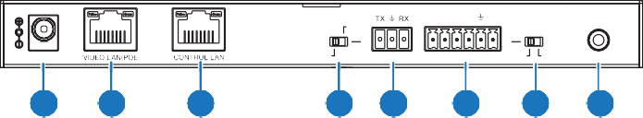
Panneau arrière
MCU
IR IN
IO LEVEL
DC 12V
NORMAL
5V 12V
1
2
3
4
5
6
7
8
VOUT
IO4 IO3 IO2 IO1

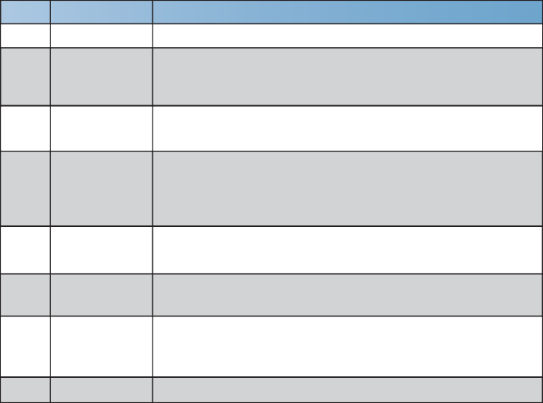
Non.
1

2

3

4

Nom
DC 12V

LAN VIDÉO (POE)

CONTROL LAN

MCU/Commutateur DIP normal

Description de la fonction
Prise d'alimentation DC 12V/1A.
Port LAN vidéo 100M, compatible avec la fonction POE.
Note : Lorsque le POE est activé, l'alimentation DC 12V/1A n'est pas nécessaire.

Le port réseau de contrôle TCP/IP.
Mode normal (par défaut) : Le port RS-232 est utilisé pour le contrôle des commandes du port série.
Mode MCU : Le port RS-232 est utilisé pour la mise à jour logicielle du MCU.

    - Port de communication série Phoenix RS-232 à 3 broches. Connecteur
    - Sorties Phoenix 6 broches 4 canaux niveau E/S, mise à la terre à 1 canal,

Connecteur

NIVEAU IO
    - Commutateur DIP
    - IR IN
Alimentation à un canal vers l'extérieur.
Utilisé pour contrôler la sortie au niveau E/S et la tension VOUT. Changement à gauche : sortie 5V E/S, VOUT est 5V. Changement à droite : sortie 12V E/S, VOUT est 12V.
Entrée signal IR 12V.

Définition de la broche IR

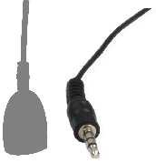
RÉCEPTEUR IR

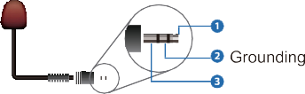
IR RECEIVER
Power 12V

Instruction de montage en rack

Montage en rack 6U
Ce contrôleur peut être monté dans un rack standard 6U (merci de contacter votre fournisseur pour une vente rack 6U). Les étapes de montage sont les suivantes :
Étape 1 : Utilisez les vis incluses pour fixer deux oreilles de fixation sur le contrôleur, comme montré dans la figure ci-dessous :
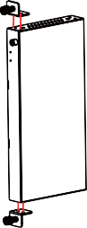

Étape 2 : Insérez le contrôleur avec des oreilles de montage dans un rack 6U (jusqu'à 10 unités peuvent être installées verticalement), comme montré dans la figure ci-dessous :
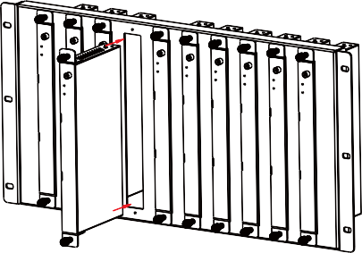

Étape 3 : Utilisez des vis pour fixer les oreilles de montage sur le rack afin de compléter le montage, comme montré dans la figure ci-dessous :
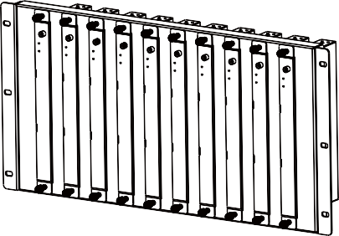

Montage en rack 1U
Ce contrôleur peut également être monté dans un rack standard 1U (jusqu'à 4 unités peuvent être installées horizontalement). Les étapes de montage sont les suivantes :
Étape 1 : Superposez deux contrôleurs, puis utilisez les vis incluses pour fixer deux panneaux rack 1U sur les contrôleurs, comme illustré dans la figure ci-dessous :
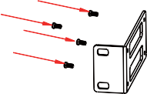
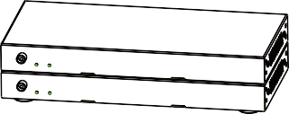
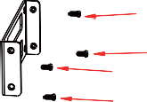

Étape 2 : Réparez deux panneaux rack 1U sur deux autres contrôleurs empilés de la même manière, puis utilisez des vis pour fixer deux panneaux rack 1U ensemble, comme montré dans la figure ci-dessous :
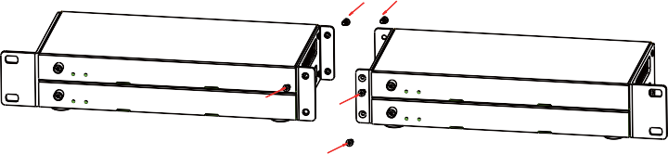

Étape 3 : Fixez des vis entre deux panneaux de rack 1U, de sorte que quatre contrôleurs soient montés dans un rack 1U, comme montré dans la figure ci-dessous :
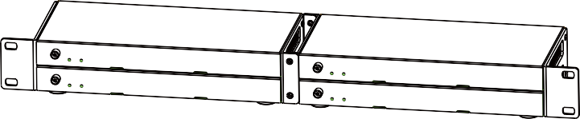

Guide utilisateur de l'interface graphique web

Préparation avant d'entrer dans le système
Vous pouvez utiliser l'interface graphique Web du contrôleur pour contrôler tous les produits IP sur la Switch. La méthode de fonctionnement est présentée comme suit :
Étape 1 : Saisissez l'adresse IP par défaut du contrôleur (192.168.0.225) ou l'URL (http://controller.local) dans la barre d'adresses du navigateur Web sur le PC pour accéder à l'interface de connexion Web GUI.
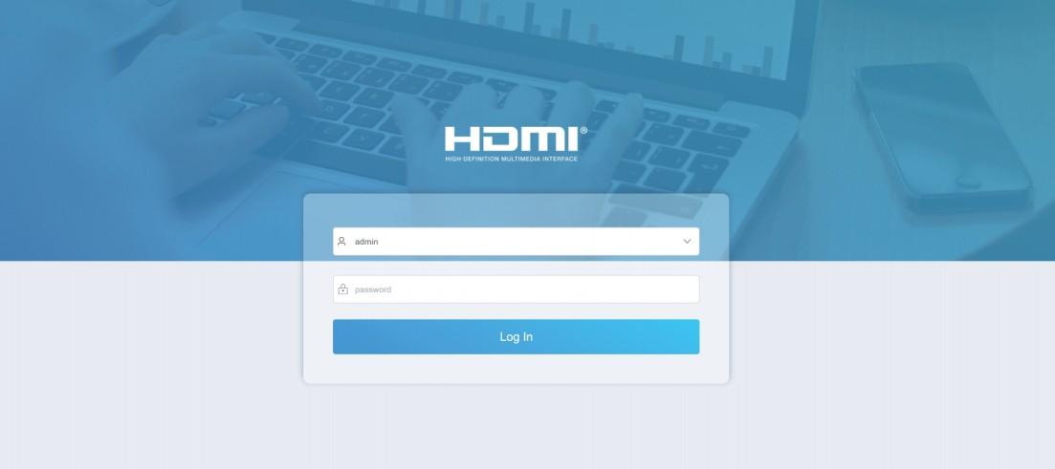
Sélectionnez le nom d'utilisateur initial (admin) et saisissez le mot de passe initial (1234) sur l'interface de connexion ci-dessus. Ensuite, cliquez sur « Connexion » pour accéder à l'interface Web GUI. Pour la première fois, vous devez configurer le projet, comme montré dans la section suivante
Figure :
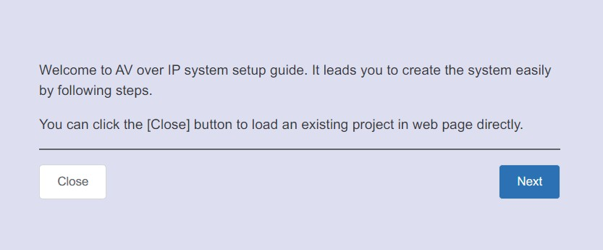

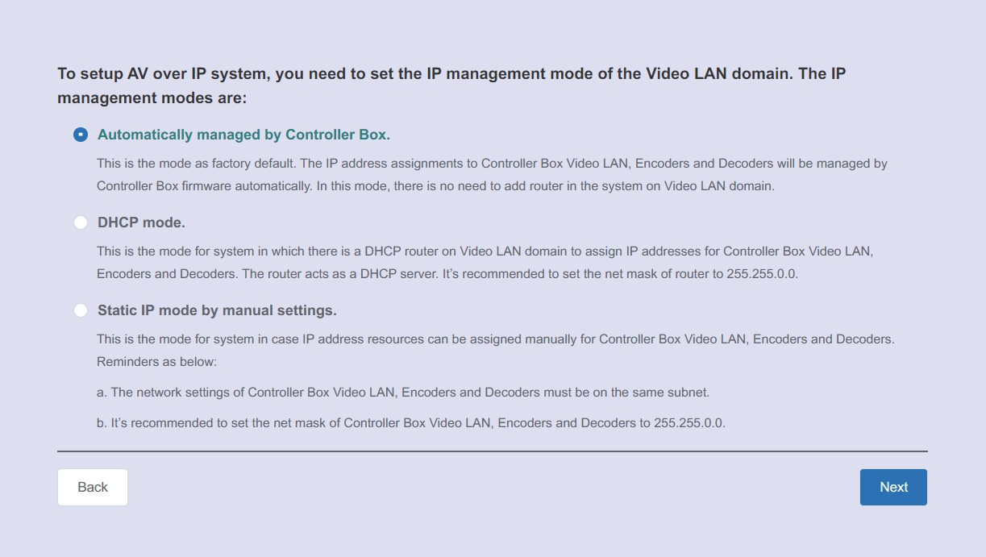
Étape 2 : Cliquez sur le bouton « Fermer » pour charger directement un projet existant sur la page web, ou cliquez sur le bouton « Suivant » pour passer à l'étape suivante.
Sur cette interface, vous devez définir le mode IP du LAN vidéo.
Mode 1 : Géré automatiquement par la Controller Box.
Veuillez connecter tous les appareils selon le schéma suivant.
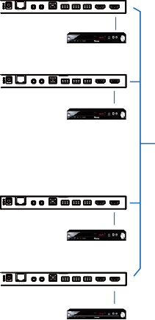
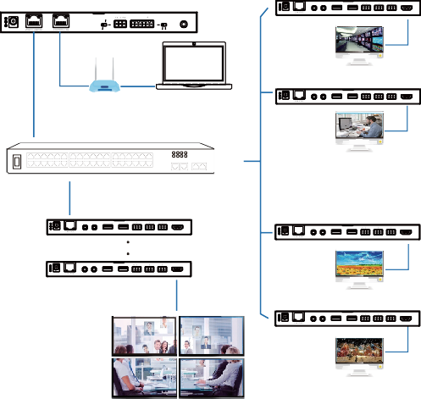
ENC
TX RX L R L R

USB HOST RS-232 IN AUDIO OUT HDMI OUT HDMI IN
DVD
ENC
TX RX L R L R

IR IN IR OUT USB HOST RS-232 IN AUDIO OUT HDMI OUT HDMI IN
DVD
ENC
TX RX L R L R

DC 12V USB HOST RS-232 IN AUDIO OUT HDMI OUT HDMI IN
DVD
ENC
TX RX L R L R

IR IN IR OUT USB HOST RS-232 IN AUDIO OUT HDMI OUT HDMI IN
DVD

DC 12V

IR IN IR OUT

DC 12V

IR IN IR OUT

DC 12V
Controller Box

MCU
DEC
1 2 TX RX L R L R
DC 12V IR IN IR OUT USB DEVICE 2.0 RS-232 IN AUDIO OUT HDMI OUT
IR IN
IO LEVEL
NORMAL
5V 12V
DC 12V
TV
DEC
TP-LINK
1 2 TX RX L R L R
Router (optional) PC
1G Ethernet Switch
DC 12V IR IN IR OUT USB DEVICE 2.0 RS-232 IN AUDIO OUT HDMI OUT
TV
DEC
1 2 TX RX L R L R
1 2 TX RX L R L R
DC 12V
IR IN IR OUT USB DEVICE 2.0 RS-232 IN AUDIO OUT HDMI OUT
DC 12V IR IN IR OUT USB DEVICE 2.0 RS-232 IN AUDIO OUT HDMI OUT
1 2 TX RX L R L R

DC 12V IR IN IR OUT USB DEVICE 2.0 RS-232 IN AUDIO OUT HDMI OUT
TV
4 × DEC
DEC
1 2 TX RX L R L R

DC 12V IR IN IR OUT USB DEVICE 2.0 RS-232 IN AUDIO OUT HDMI OUT
TV
Video Wall

VOUT

IO4 IO3 IO2 IO1

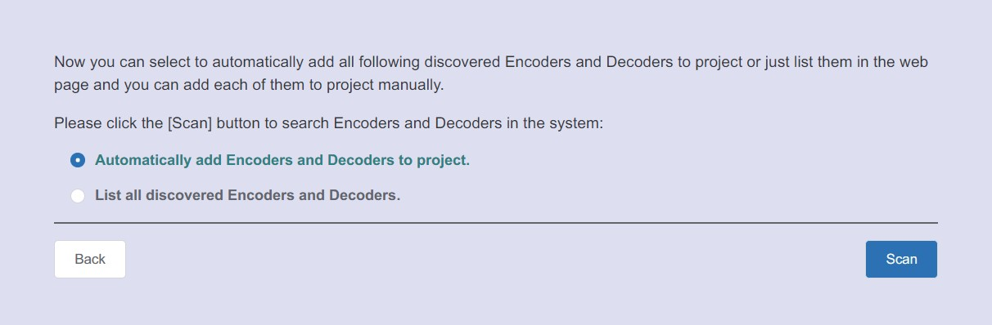
Cliquez sur le bouton « Suivant » et attendez la fin de la fin pour entrer dans l'interface comme illustré sur la figure ci-dessous.
Si vous sélectionnez « Ajouter automatiquement des encodeurs et décodeurs au projet », et cliquez sur le bouton « Scan » pour accéder à la page du projet. Tous les appareils connectés seront listés dans la liste des Appareils actuels.
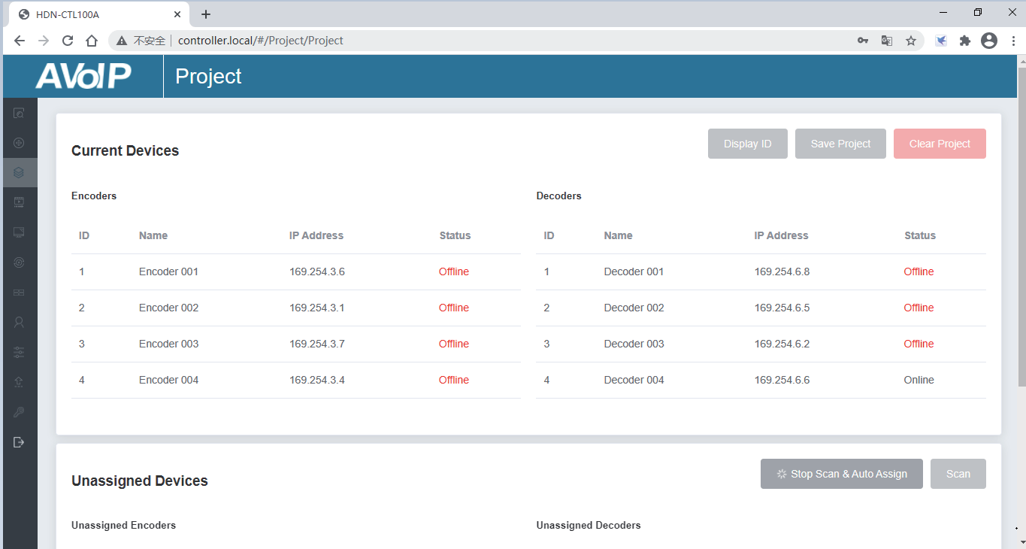

Ensuite, cliquez sur « Arrêter le scan & Assigner automatiquement » pour arrêter la recherche.

Si vous sélectionnez « Lister tous les encodeurs et décodeurs découverts » et cliquez sur le bouton « Scanner » pour accéder à la page du projet. Tous les appareils connectés seront listés dans la liste des Appareils non attribués.

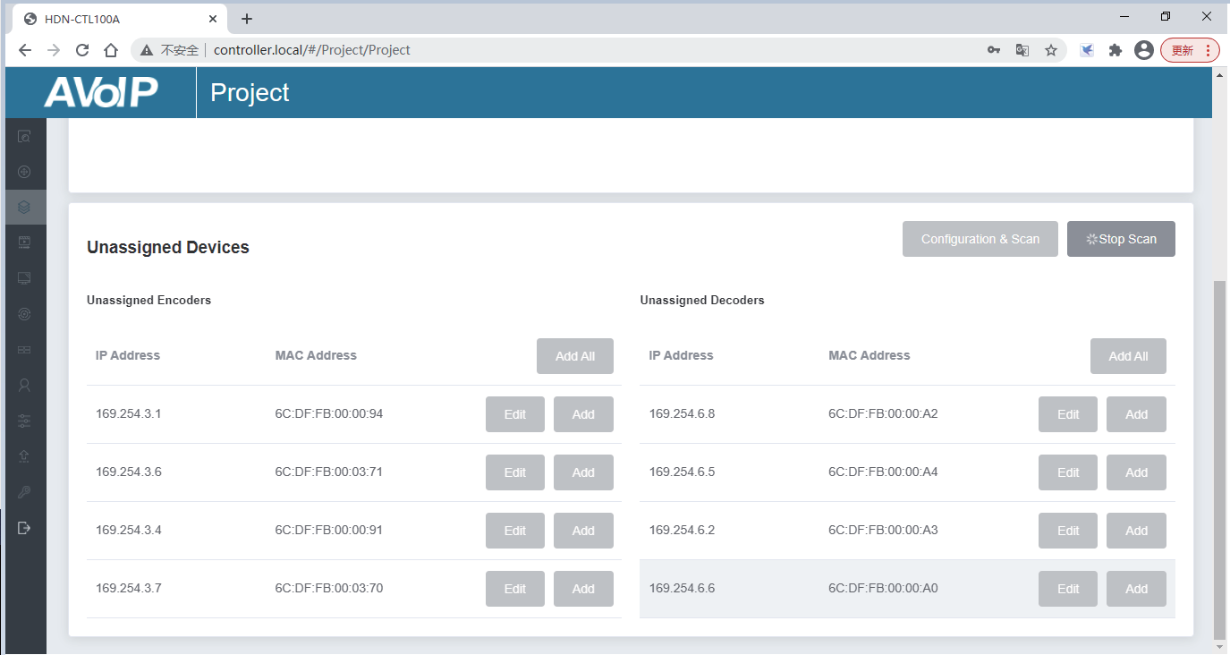
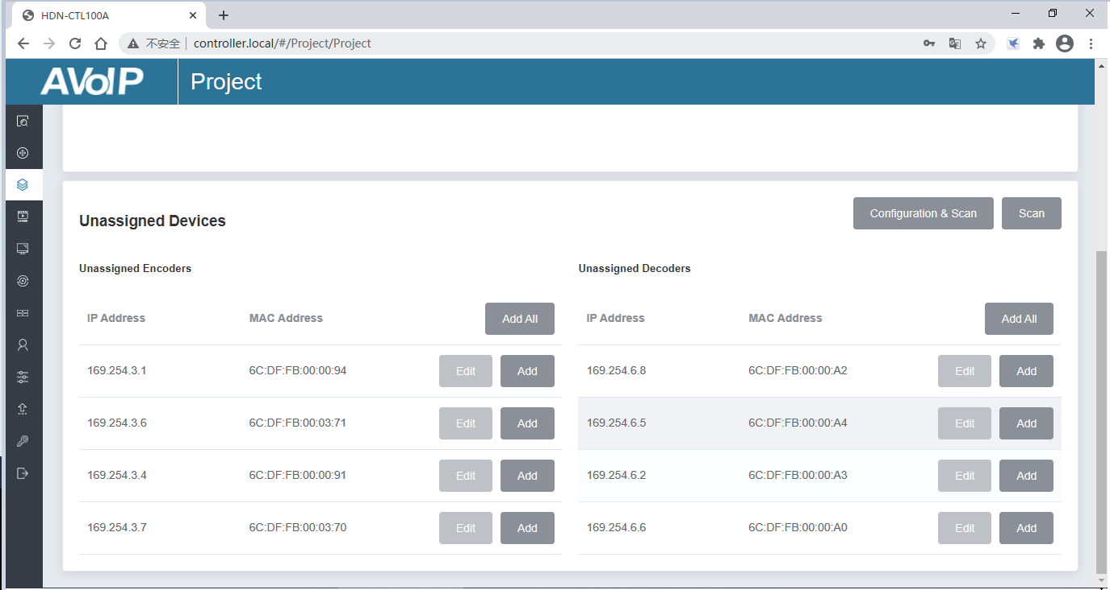
Cliquez sur « Arrêter le scan » pour arrêter la recherche. Ensuite, les boutons « Ajouter tout » et « Ajouter » derrière les encodeurs non assignés et les décodeurs non assignés dans la figure ci-dessous deviendront opérationnels.
À ce stade, vous pouvez cliquer sur le bouton « Ajouter » derrière chaque encodeur ou décodeur non enregistré pour ajouter l'appareil au projet un par un, ou cliquer sur le bouton « Tout Ajouter » pour ajouter tous les encodeurs ou décodeurs au projet.
Les encodeurs et décodeurs ajoutés au projet apparaîtront dans la liste des Appareils actuels, comme montré dans la figure ci-dessous.

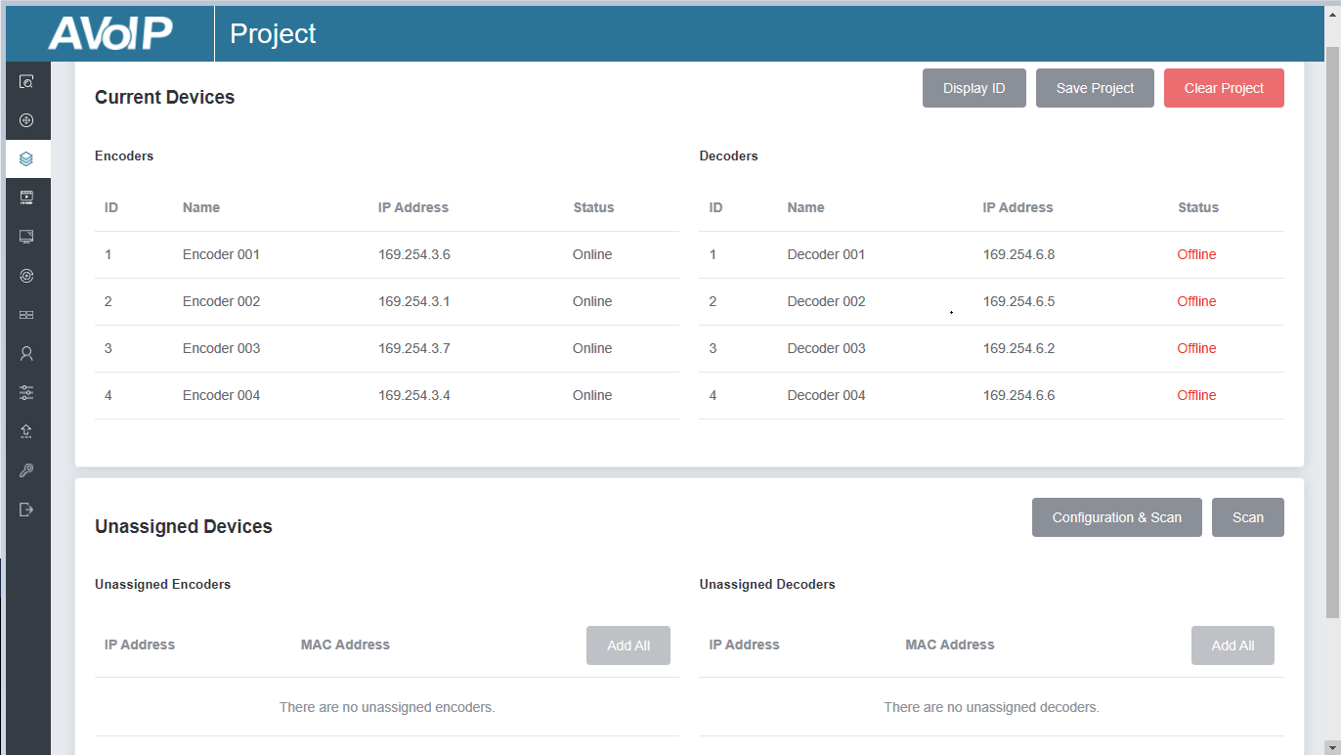
Mode 2 : mode DHCP.
Veuillez connecter tous les appareils selon le schéma suivant.

ENC

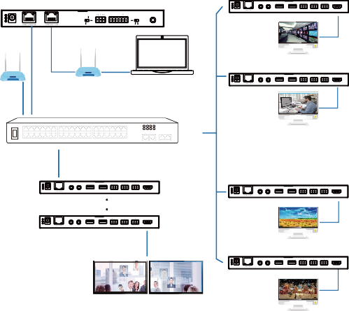
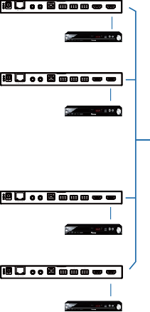
Boîte de contrôleur
TX RX L R L R
DC 12V
IR IN IR OUT USB HOST RS-232 IN AUDIO OUT HDMI OUT HDMI IN
DVD
ENC
TX RX L R L R
DC 12V
IR IN IR OUT USB HOST RS-232 IN AUDIO OUT HDMI OUT HDMI IN
DVD
ENC
TX RX L R L R
DC 12V
IR IN IR OUT USB HOST RS-232 IN AUDIO OUT HDMI OUT HDMI IN
DVD
ENC
TX RX L R L R
DC 12V
IR IN IR OUT USB HOST RS-232 IN AUDIO OUT HDMI OUT HDMI IN
DVD
DÉC

1 2 TX RX L R R R R

DC 12V IR IN IR OUT PÉRIPHÉRIQUE USB 2.0 RS-232 SORTIE AUDIO ENTRÉE SORTIE HDMI

VOUT

IO4 IO3 IO2 IO1

MCU

NIVEAU IO

IR IN

DC 12V

NORMAL

TP-LINK

5V 12V

TV
DÉC

TP-LINK

Routeur
Routeur (optionnel) PC Commutateur Ethernet 1G

DC 12V

1 2 TX RX L R R R R

SORTIE IR, IR, SORTIE IR, PÉRIPHÉRIQUE USB 2.0 RS-232 ENTRÉE, SORTIE HDMI,

TV

1 2 TX RX L R R R R

DÉC

DC 12V

SORTIE IR, IR, SORTIE IR, PÉRIPHÉRIQUE USB 2.0 RS-232 ENTRÉE, SORTIE HDMI,

1 2 TX RX L R R R R

DC 12V IR IN IR OUT PÉRIPHÉRIQUE USB 2.0 RS-232 SORTIE AUDIO ENTRÉE SORTIE HDMI

DC 12V

1 2 TX RX L R R R R

SORTIE IR, IR, SORTIE IR, PÉRIPHÉRIQUE USB 2.0 RS-232 ENTRÉE, SORTIE HDMI,

4 × DEC

DÉC

TV

1 2 TX RX L R R R R

DC 12V IR IN IR OUT PÉRIPHÉRIQUE USB 2.0 RS-232 SORTIE AUDIO ENTRÉE SORTIE HDMI

TV

Sélectionnez « Mode DHCP » dans l'interface ci-dessous, puis cliquez sur « Suivant ».
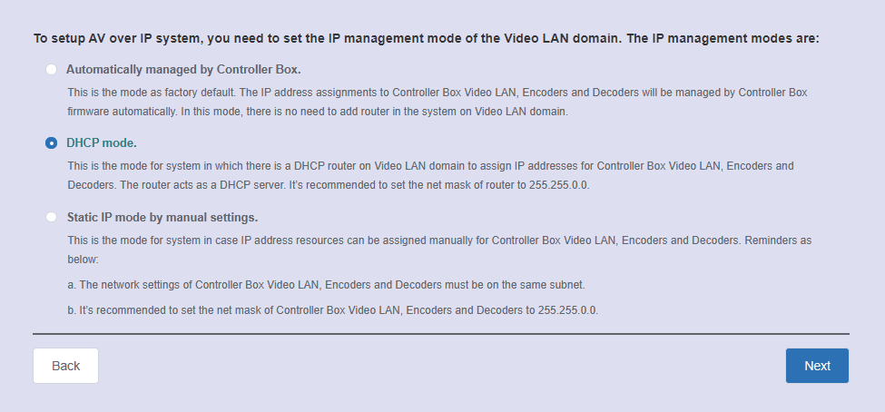
Le reste des étapes est identique à l'opération Mode 1.

Mode 3 : Mode IP statique par réglage manuel.
Veuillez connecter tous les appareils selon le schéma suivant.
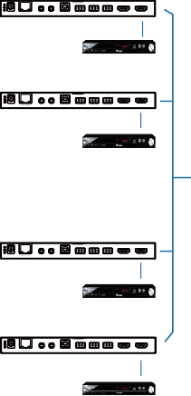
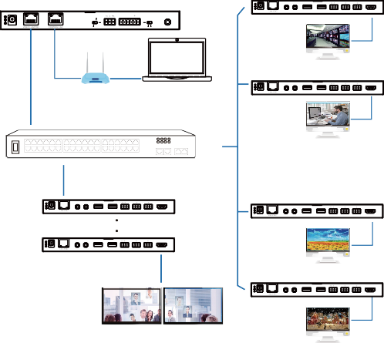
ENC
TX RX L R L R
DC 12V
IR IN IR OUT USB HOST RS-232 IN AUDIO OUT HDMI OUT HDMI IN
DVD
ENC
TX RX L R L R
DC 12V
IR IN IR OUT USB HOST RS-232 IN AUDIO OUT HDMI OUT HDMI IN
DVD
ENC
TX RX L R L R
DC 12V
USB HOST RS-232 IN AUDIO OUT HDMI OUT HDMI IN
DVD
ENC
TX RX L R L R
DC 12V
USB HOST RS-232 IN AUDIO OUT HDMI OUT HDMI IN
DVD

IR IN IR OUT

IR IN IR OUT
Controller Box

MCU
DEC
1 2 TX RX L R L R
DC 12V IR IN IR OUT USB DEVICE 2.0 RS-232 IN AUDIO OUT HDMI OUT
IR IN
IO LEVEL
DC 12V
NORMAL
5V 12V
TV
DEC
TP-LINK
1 2 TX RX L R L R
Router (optional) PC
1G Ethernet Switch
DC 12V IR IN IR OUT USB DEVICE 2.0 RS-232 IN AUDIO OUT HDMI OUT
TV
DEC
1 2 TX RX L R L R
1 2 TX RX L R L R
DC 12V IR IN IR OUT USB DEVICE 2.0 RS-232 IN AUDIO OUT HDMI OUT
DC 12V IR IN IR OUT USB DEVICE 2.0 RS-232 IN AUDIO OUT HDMI OUT
1 2 TX RX L R L R

DC 12V IR IN IR OUT USB DEVICE 2.0 RS-232 IN AUDIO OUT HDMI OUT
TV
4 × DEC
DEC
1 2 TX RX L R L R

DC 12V IR IN IR OUT USB DEVICE 2.0 RS-232 IN AUDIO OUT HDMI OUT
TV

VOUT

IO4 IO3 IO2 IO1

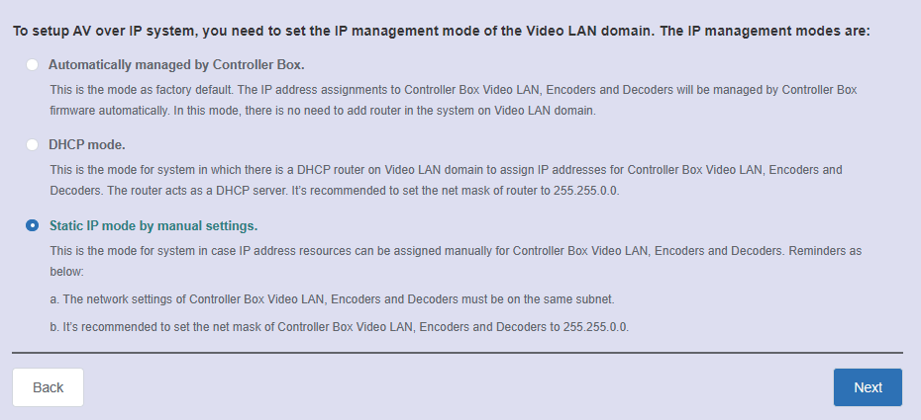
Sélectionnez « Mode IP statique par paramètres manuels » dans l'interface ci-dessous, puis cliquez sur « Suivant ».
Après avoir saisi l'interface illustrée dans la figure ci-dessous, définissez manuellement l'adresse IP, le masque de sous-réseau et la passerelle du réseau vidéo LAN.
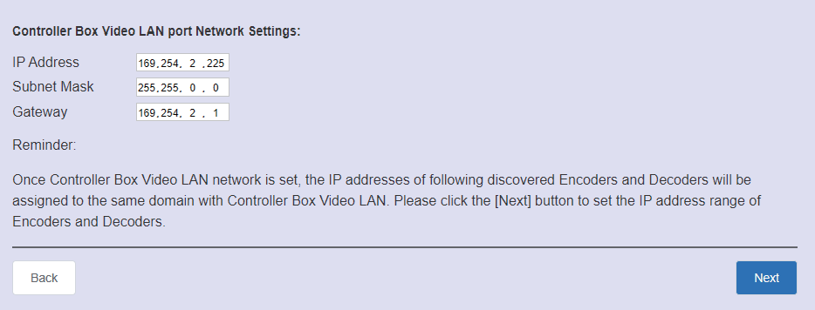
Note :
Il est fortement recommandé d'utiliser un domaine réseau IP différent du port LAN de Control.

Après que la progression atteigne 100 %, entre dans l'interface comme illustré dans la figure ci-dessous.
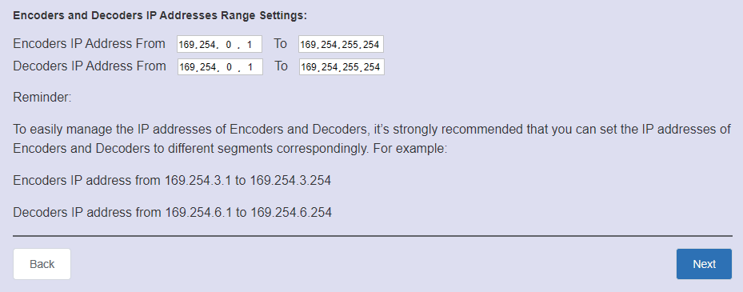

Sur cette interface, vous pouvez définir la plage d'adresses IP des encodeurs et décodeurs.
Une fois le réglage terminé, cliquez sur le bouton « Suivant » pour accéder à l'interface comme illustré dans la figure ci-dessous.
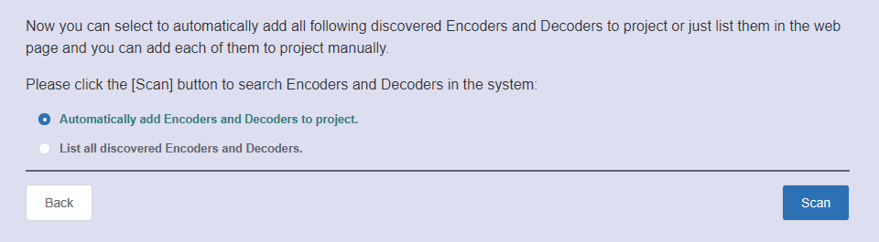
Le reste des étapes est identique à l'opération Mode 1.

Fonctions et fonctionnement
- Page d'aperçu

Sur cette page, vous pouvez prévisualiser l'Encodeur/Décodeur en cliquant sur la liste déroulante à droite.

- Page de contrôle matricielle
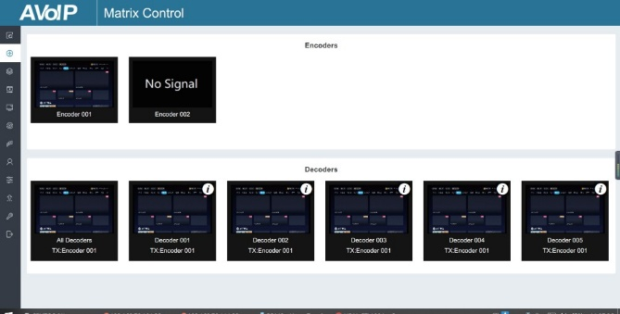
(1) Encodeurs : Affichent tous les encodeurs actuels. Le texte dans la figure est le nom de l'appareil.
(2) Décodeurs : Affichez tous les décodeurs actuels. Le texte de la première ligne est
le nom du décodeur, et le texte sur la deuxième ligne, font référence à l'encodeur d'où provient la ressource du signal.

Instructions d'utilisation :
- Si un encodeur affiche « Aucun signal », cela signifie que l'encodeur ne peut pas être traîné.
- S'il y a une image sur un encodeur, cela signifie que l'encodeur peut être glissé. Comme montré dans la figure ci-dessus, si un encodeur est déplacé vers l'endroit où pointe la flèche rouge, tous les décodeurs partageront la même ressource de signal avec cet encodeur ; si un encodeur est déplacé à l'endroit où pointe la flèche bleue, seul le décodeur indiqué peut recevoir les signaux de cet encodeur.

  - Page du projet

(1) Dispositifs actuels : Dispositifs ajoutés au projet en cours.
(2) Dispositifs non attribués : Appareils non ajoutés au projet en cours.
Instructions d'utilisation :
- Cliquez sur « ID d'affichage » pour afficher le numéro d'identification des décodeurs.
- Cliquez sur « Enregistrer le projet » pour sauvegarder le fichier projet (config_file.json), afin que vous puissiez utiliser le projet sauvegardé la prochaine fois sans scanner à nouveau les périphériques.
- Cliquez sur « Effacer le projet » pour effacer le projet en cours, puis vous devrez configurer à nouveau les appareils.
- Cliquez sur « Scan » pour rechercher les appareils qui n'apparaissent pas dans le projet en cours ; Cliquez sur « Arrêter le scan », puis la recherche s'arrête.

- Cliquez sur « Configuration & Scan » pour rechercher automatiquement de nouveaux appareils et les ajouter au projet en cours.

  - Page des encodeurs

(1) ID : L'ID de l'appareil actuel. (Note : l'ID n'est pas dupliqué.)
(2) Nom : Le nom de l'appareil actuel. (Note : Le nom n'est pas dupliqué.)
(3) Adresse MAC : L'adresse MAC de l'appareil actuel.
(4) Adresse IP : L'adresse IP de l'appareil actuel.
(5) Firmware : La version du firmware n° de l'appareil actuel.
(6) Statut : Le statut (en ligne ou hors ligne) de l'appareil actuel.
(7) EDID : L'EDID de l'appareil actuel.
(8) Sélection audio : La sélection audio de l'appareil actuel.
Instructions d'utilisation :
- Cliquez sur « Rafraîchir » pour rafraîchir les données des encodeurs actuels.
- Cliquez sur la liste déroulante de l'EDID pour définir l'EDID de l'encodeur actuel.
- Cliquez sur la liste déroulante de la sélection audio pour définir la sortie audio de l'encodeur actuel.
- Cliquez sur l'icône à gauche de l'ID pour vérifier les informations détaillées sur l'encodeur actuel, comme indiqué ci-dessous :



Sur cette page, vous pouvez configurer l'encodeur actuel selon les besoins.

  - Page Décodeurs
(1) ID : L'ID de l'appareil actuel. (Note : l'ID n'est pas dupliqué.)
(2) Nom : Le nom de l'appareil actuel. (Note : Le nom n'est pas dupliqué.)
(3) Adresse MAC : L'adresse MAC de l'appareil actuel.
(4) Adresse IP : L'adresse IP de l'appareil actuel.
(5) Firmware : La version du firmware n° de l'appareil actuel.
(6) Statut : Le statut (en ligne ou hors ligne) de l'appareil actuel.
(7) Source : La source du signal (encodeur) du dispositif actuel.
(8) Résolution du scaler : La résolution du dispositif actuel.
(9) HDR : L'état HDR de l'appareil actuel.
(10) Fonction : Le mode de l'appareil actuel.
Instructions d'utilisation :
- Cliquez sur « Rafraîchir » pour actualiser les données des Décodeurs actuels.
- Cliquez sur la liste déroulante de Source pour sélectionner la source de signal du décodeur actuel.
- Cliquez sur la liste déroulante de Scaler Resolution pour sélectionner la version actuelle
La résolution du décodeur.
- Cliquez sur la liste déroulante du HDR pour activer/désactiver le HDR.
- Cliquez sur la liste déroulante de Fonction pour sélectionner le mode du Décodeur actuel.
- Cliquez sur l'icône à gauche de ID pour vérifier les informations détaillées concernant le décodeur actuel, comme indiqué ci-dessous :



Sur cette page, vous pouvez configurer le décodeur actuel selon les besoins.

  - Page de routage des signaux verrouillés
Sur cette page, vous pouvez router indépendamment les différents signaux entre les appareils Encoder et Décodeur. Veuillez cliquer sur « Aide au routage verrouillé » pour plus de détails.

  - Page de gestion du mur vidéo

Sur cette page, vous pouvez créer et configurer un mur vidéo selon les besoins. Veuillez suivre les étapes ci-dessous pour créer un mur vidéo.
Étape 1 : Cliquez sur « Créer », une fenêtre contextuelle s'affichera ci-dessous :

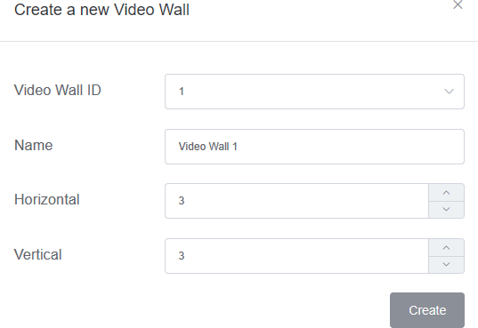

Vous pouvez définir l'ID du Video Wall, le Nom, les numéros de panneau horizontal et vertical. Ensuite, cliquez sur « Créer » pour créer le mur vidéo.
Note : Jusqu'à 9 murs vidéo peuvent être créés.
Étape 2 : Sélectionnez le mur vidéo que vous souhaitez configurer dans la « Liste du mur vidéo », puis cliquez sur « Assigner le décodeur » pour accéder à la page d'attribution du décodeur. Cliquez sur chaque écran pour sélectionner le dispositif décodeur correspondant, puis cliquez sur « Appliquer ».
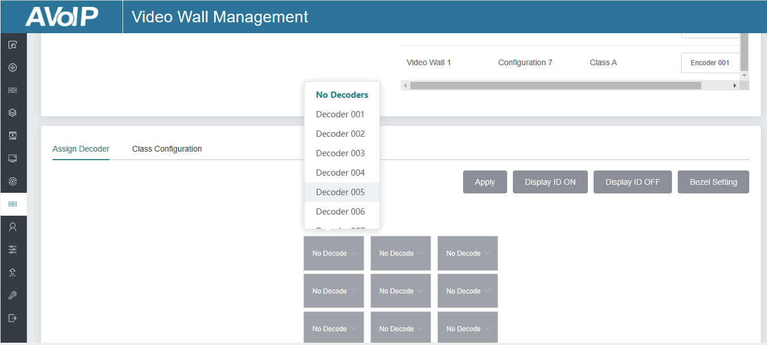
Remarque : Un décodeur ne peut être assigné qu'à un seul mur vidéo.

Étape 3 : Cliquez sur « Configuration de classe » pour accéder à la page de configuration de la classe, puis cliquez sur chaque écran pour sélectionner la classe correspondante selon les besoins (le même nom de classe formera un mur vidéo, vous pouvez créer un mur vidéo régulier ou irrégulier par configuration de classe). Puis cliquez sur « Postuler ».
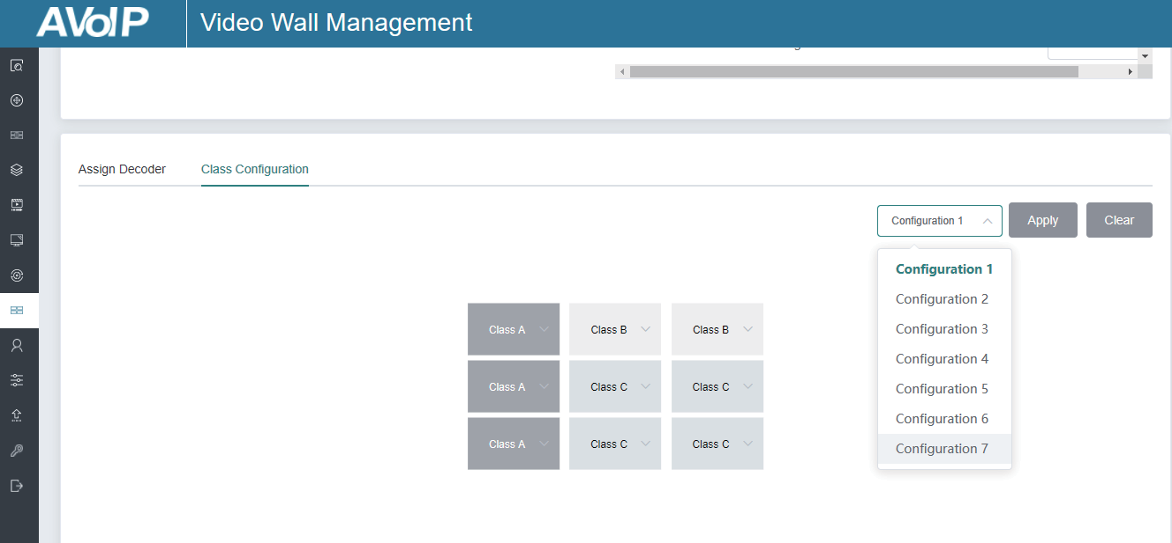
Note : Jusqu'à sept configurations peuvent être configurées pour différents scénarios d'application.
Étape 4 : Après la configuration, vous pouvez passer à la page « Contrôle du mur vidéo » pour une aperçu vidéo, comme indiqué ci-dessous.
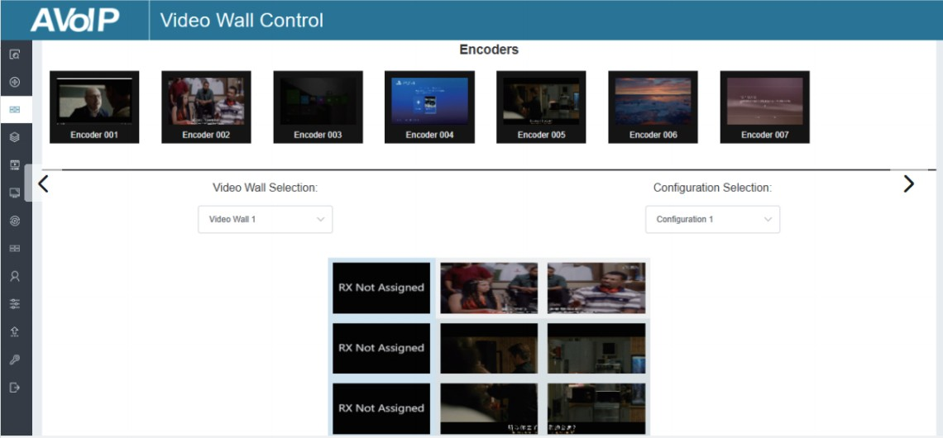

Sur cette page, vous pouvez sélectionner différents murs vidéo et configurations que vous avez configurés en cliquant sur la boîte déroulante à droite de « Sélection de mur vidéo
/ Sélection de configuration. De plus, vous pouvez directement glisser les encodeurs en haut de la page vers le mur vidéo pour changer les sources de signal.
Si vous souhaitez supprimer un mur vidéo, il suffit de sélectionner le mur vidéo dans la « Liste des murs vidéo », puis de cliquer sur « Supprimer ». Une fenêtre d'invite apparaîtra et vous pourrez la supprimer après avoir cliqué sur « Oui ».
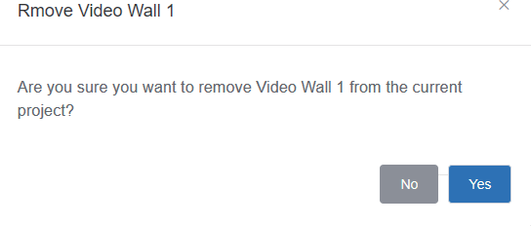

Remove

Notes :
- Chaque décodeur peut être intégré à une partie d'un réseau de murs vidéo. Chaque système peut contenir plusieurs murs vidéo de tailles différentes. Chaque mur vidéo peut être assigné à différents écrans et dispositions allant de 1x2 à 9x9.
- Le contrôleur crée et gère les configurations des murs vidéo et fournit une interface de contrôle simplifiée ainsi que des commandes API au système de contrôle tiers.

  - Page utilisateurs

Sur cette page, vous pouvez ajouter de nouveaux comptes utilisateurs.

  - Page des paramètres de la manette
(1) Paramètres généraux : Les réglages de base de la manette.
(2) Réseau de contrôle : La configuration du port réseau du contrôleur connecté au Switch.
(3) Réseau vidéo : La configuration du port réseau du contrôleur
connecté à des dispositifs sources vidéo.
Vous pouvez mettre à jour les paramètres ou réinitialiser la manette.

  - Page de mise à jour du firmware
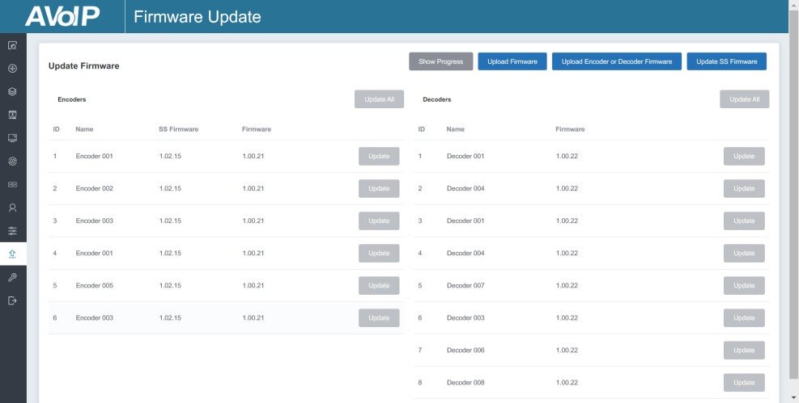
Sur cette page, vous pouvez mettre à jour séparément le firmware de n'importe quel encodeur/décodeur en cliquant sur le bouton « Mettre à jour » correspondant à droite, ou mettre à jour tous les firmwares de l'encodeur/décodeur simultanément en cliquant sur le bouton correspondant « Mettre à jour tout ». Vous pouvez aussi mettre à jour le firmware de la puce Second Stream en cliquant sur le bouton « Mettre à jour le firmware SS ».

  - Page de mise à jour du mot de passe
15/27
Sur cette page, vous pouvez changer le mot de passe. Notez qu'après modification, il passera automatiquement à la page d'accueil du navigateur Web ou à l'interface de connexion de l'interface graphique Web. Vous devez vous reconnecter à l'interface Web avec le nouveau mot de passe.

  - Page de déconnexion
Cliquez sur « Se déconnecter » à gauche, l'interface Web se retirera et passera automatiquement à l'interface de connexion.

Exemple d'application

Mode 1 : Géré automatiquement par la Controller Box.

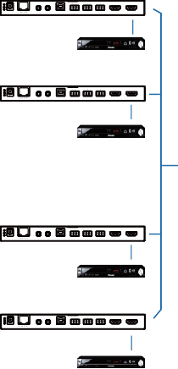
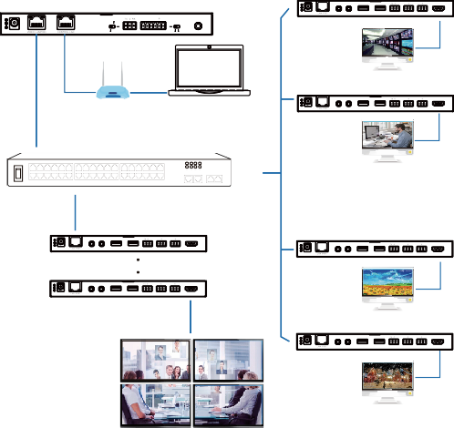
ENC
TX RX L R L R
DC 12V
IR IN IR OUT USB HOST RS-232 IN AUDIO OUT HDMI OUT HDMI IN
DVD
ENC
TX RX L R L R
DC 12V
IR IN IR OUT USB HOST RS-232 IN AUDIO OUT HDMI OUT HDMI IN
DVD
ENC
TX RX L R L R
DC 12V
IR IN IR OUT USB HOST RS-232 IN AUDIO OUT HDMI OUT HDMI IN
DVD
ENC
TX RX L R L R
DC 12V
IR IN IR OUT USB HOST RS-232 IN AUDIO OUT HDMI OUT HDMI IN
DVD
Controller Box

MCU
DEC
1 2 TX RX L R L R
DC 12V IR IN IR OUT USB DEVICE 2.0 RS-232 IN AUDIO OUT HDMI OUT
IR IN
IO LEVEL
DC 12V
NORMAL
5V 12V
TV
DEC
TP-LINK
1 2 TX RX L R L R
Router (optional)
1G Ethernet Switch
PC
DC 12V IR IN IR OUT USB DEVICE 2.0 RS-232 IN AUDIO OUT HDMI OUT
TV
DEC
1 2 TX RX L R L R
1 2 TX RX L R L R
DC 12V IR IN IR OUT USB DEVICE 2.0 RS-232 IN AUDIO OUT HDMI OUT
DC 12V IR IN IR OUT USB DEVICE 2.0 RS-232 IN AUDIO OUT HDMI OUT
1 2 TX RX L R L R

DC 12V IR IN IR OUT USB DEVICE 2.0 RS-232 IN AUDIO OUT HDMI OUT
TV
4 × DEC
DEC
1 2 TX RX L R L R

DC 12V IR IN IR OUT USB DEVICE 2.0 RS-232 IN AUDIO OUT HDMI OUT
TV
Video Wall

VOUT

IO4 IO3 IO2 IO1

Mode 2 : mode DHCP.

ENC

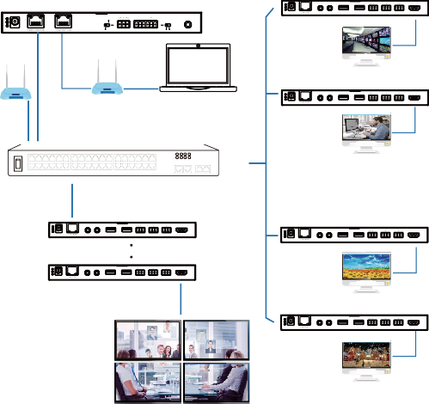
Boîte de contrôleur

DÉC

1 2 TX RX L R R R R

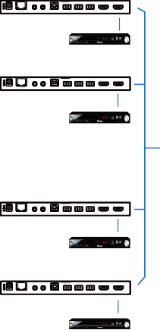
DC 12V IR IN IR OUT PÉRIPHÉRIQUE USB 2.0 RS-232 SORTIE AUDIO ENTRÉE SORTIE HDMI
TX RX L R L R
DC 12V
IR IN IR OUT USB HOST RS-232 IN AUDIO OUT HDMI OUT HDMI IN
DVD
ENC
TX RX L R L R
DC 12V
IR IN IR OUT USB HOST RS-232 IN AUDIO OUT HDMI OUT HDMI IN
DVD
ENC
TX RX L R L R
DC 12V
IR IN IR OUT USB HOST RS-232 IN AUDIO OUT HDMI OUT HDMI IN
DVD
ENC
TX RX L R L R
DC 12V
IR IN IR OUT USB HOST RS-232 IN AUDIO OUT HDMI OUT HDMI IN
DVD

VOUT

IO4 IO3 IO2 IO1

MCU

NIVEAU IO

IR IN

DC 12V

NORMAL

TP-LINK

5V 12V

TV
DÉC

TP-LINK

Routeur
Routeur (optionnel) PC Commutateur Ethernet 1G

DC 12V

1 2 TX RX L R R R R

SORTIE IR, IR, SORTIE IR, PÉRIPHÉRIQUE USB 2.0 RS-232 ENTRÉE, SORTIE HDMI,

TV

1 2 TX RX L R R R R

DÉC

DC 12V

SORTIE IR, IR, SORTIE IR, PÉRIPHÉRIQUE USB 2.0 RS-232 ENTRÉE, SORTIE HDMI,

1 2 TX RX L R R R R

DC 12V IR IN IR OUT PÉRIPHÉRIQUE USB 2.0 RS-232 SORTIE AUDIO ENTRÉE SORTIE HDMI

DC 12V

1 2 TX RX L R R R R

SORTIE IR, IR, SORTIE IR, PÉRIPHÉRIQUE USB 2.0 RS-232 ENTRÉE, SORTIE HDMI,

4 × DEC

DÉC

TV

1 2 TX RX L R R R R

DC 12V IR IN IR OUT PÉRIPHÉRIQUE USB 2.0 RS-232 SORTIE AUDIO ENTRÉE SORTIE HDMI

TV

Mur vidéo

Mode 3 : Mode IP statique par réglage manuel.
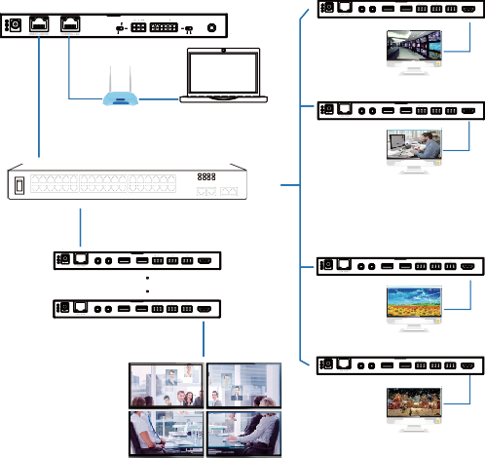
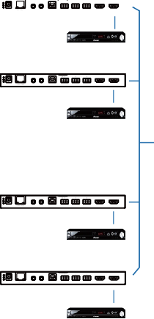
ENC
Controller Box
DEC
1 2 TX RX L R L R

DC 12V IR IN IR OUT USB DEVICE 2.0 RS-232 IN AUDIO OUT HDMI OUT
MCU
IR IN
IO LEVEL
NORMAL
5V 12V
DC 12V
TV
DEC
TP-LINK
1 2 TX RX L R L R
Router (optional) PC
1G Ethernet Switch
IR IN IR OUT USB DEVICE 2.0 RS-232 IN AUDIO OUT HDMI OUT
TV
DEC
1 2 TX RX L R L R
1 2 TX RX L R L R
DC 12V IR IN IR OUT USB DEVICE 2.0 RS-232 IN AUDIO OUT HDMI OUT
DC 12V IR IN IR OUT USB DEVICE 2.0 RS-232 IN AUDIO OUT HDMI OUT
1 2 TX RX L R L R
TV
DC 12V IR IN IR OUT USB DEVICE 2.0 RS-232 IN AUDIO OUT HDMI OUT
4 × DEC
DEC
1 2 TX RX L R L R

DC 12V IR IN IR OUT USB DEVICE 2.0 RS-232 IN AUDIO OUT HDMI OUT
TV
Video Wall

DC 12V
DVD
ENC
TX RX L R L R
DC 12V
IR IN IR OUT USB HOST RS-232 IN AUDIO OUT HDMI OUT HDMI IN
DVD
ENC
TX RX L R L R
DC 12V
IR IN IR OUT USB HOST RS-232 IN AUDIO OUT HDMI OUT HDMI IN
DVD
ENC
TX RX L R L R
DC 12V
IR IN IR OUT USB HOST RS-232 IN AUDIO OUT HDMI OUT HDMI IN
DVD

VOUT

IO4 IO3 IO2 IO1

Notes :
- Pour le mode IP par défaut du port Control LAN de la boîte contrôleur est le DHCP, le PC doit également être réglé en mode « Obtenir automatiquement une adresse IP », et un serveur DHCP optionnel (par exemple routeur réseau) est recommandé dans le système.
- S'il n'y a pas de serveur DHCP dans le système, 192.168.0.225 sera utilisé comme adresse IP du port LAN de contrôle. Vous devez définir l'adresse IP du PC pour qu'elle soit dans le même segment réseau. Par exemple, définissez l'adresse IP du PC à 192.168.0.88.
- Vous pouvez accéder à l'interface Web en saisissant l'URL « http://controller.local » ou l'adresse IP du port LAN de contrôle 192.168.0.225 (en cas de routeur optionnel) sur le navigateur de votre ordinateur.
- Pas besoin de se soucier des paramètres du port LAN vidéo de la Controller Box en mode 1 et 2, car ils sont gérés automatiquement par le contrôleur (par défaut).
- Lorsque le commutateur réseau ne prend pas en charge le PoE, l'encodeur, le décodeur et le boîtier contrôleur doivent être alimentés par un adaptateur secteur courant continu.

Lire attentivement cette notice avant d’utiliser le produit, et la conserver pour toute consultation ultérieure durant la vie de votre produit.
ALTIMIUM ZI Buchelay 3000-BP1126-78204 Mantes-en-Yvelines cedex France

